NỘI QUY PHÒNG MƯỢN
NỘI QUY PHÒNG MƯỢN
(ban hành kèm theo Quyết định số /QĐ-MĐC ngày / /2016
của Hiệu trưởng Trường Đại học Mỏ - Địa chất)
Điều 1. Khi vào Thư viện, bạn đọc phải xuất trình Thẻ thư viện tại bàn thủ thư. Nếu có đồ dùng cá nhân, nhận chìa khóa tủ đựng đồ và phải trả lại chìa khóa trước khi rời khỏi Phòng mượn. Thư viện không chịu trách nhiệm về các đồ vật quý hiếm, có giá trị như tiền bạc, điện thoại, máy ảnh ... của bạn đọc.
Điều 2. Đối với sinh viên đại học, cao đẳng chính quy, học viên cao học và nghiên cứu sinh của Trường đại học Mỏ - Địa chất, Thẻ thư viện là Thẻ sinh viên. Đối với cán bộ, viên chức của Nhà trường, Thẻ thư viện là Thẻ cán bộ. Đối với sinh viên hệ vừa học vừa làm và bạn đọc ngoài Trường, đăng ký làm Thẻ thư viện tại Phòng mượn.
Điều 3. Quy định về mượn tài liệu
3.1. Thời gian và số lượng
STT | Đối tượng bạn đọc | Sách giáo trình | Sách tham khảo | Sách văn nghệ
1 | Sinh viên đại học, cao đẳng chính quy | - Tối đa 03 tháng (không gia hạn)  - Tối đa 08 cuốn | - Tối đa 01 tháng (có thể gia hạn 01 lần tối đa 01 tuần)  - Tối đa 02 cuốn | - Tối đa 01 tháng (có thể gia hạn 01 lần tối đa 01 tuần)  - Tối đa 01 cuốn
2 | Cán bộ, viên chức Nhà trường, học viên cao học và nghiên cứu sinh | - Tối đa 03 tháng (không gia hạn)  - Tối đa 08 cuốn | - Tối đa 01 tháng (có thể gia hạn 01 lần tối đa 01 tuần)  - Tối đa 02 cuốn | - Tối đa 01 tháng (có thể gia hạn 01 lần tối đa 01 tuần)  - Tối đa 01 cuốn

3.2. Bạn đọc có thể mượn bổ sung sau 02 tuần kể từ lần mượn trước đó nhưng không quá số lượng tối đa. Nếu có nhu cầu gia hạn mượn sách tham khảo và văn nghệ, khi gần hết thời hạn mượn, bạn đọc mang sách đến Phòng mượn để xin gia hạn. Thư viện sẽ xem xét việc gia hạn tùy theo số lượng sách hiện có trong Thư viện.
3.3. Đối với bạn đọc là sinh viên hệ vừa học vừa làm, học viên cao học, nghiên cứu sinh, bạn đọc ngoài Trường:
- Khi mượn tài liệu của Thư viện thì phải nộp tiền đặt cọc tại Phòng mượn. Tiền đặt cọc tối thiểu bằng 02 lần giá bìa tài liệu được tái bản mới nhất hoặc tương đương của cuốn sách và được trả lại khi bạn đọc hoàn trả tài liệu.
- Trong trường hợp bạn đọc làm mất hoặc không trả tài liệu trong thời gian quy định, tiền đặt cọc sẽ được dùng để bồi thường cho Thư viện.
Điều 4. Bạn đọc cần kiểm tra tài liệu trước khi mượn, nếu phát hiện tài liệu bị hư hỏng, xé rách, tẩy xóa,... phải báo ngay cho cán bộ Thư viện.
Điều 5. Tài liệu khi trả Thư viện phải đúng tên, đúng ký hiệu như lúc mượn.
Điều 6. Chỉ sử dụng máy tính của Phòng mượn vào mục đích tra cứu tài liệu.
Điều 7. Giữ gìn trật tự, vệ sinh môi trường; bảo vệ trang thiết bị/tài sản của Thư viện.
Điều 8. Nếu vi phạm sẽ bị xử lý theo quy định.

NỘI QUY PHÒNG ĐỌC
NỘI QUY PHÒNG ĐỌC
(ban hành kèm theo Quyết định số /QĐ-MĐC ngày / /2016
của Hiệu trưởng Trường Đại học Mỏ - Địa chất)
Điều 1. Khi vào Phòng đọc, bạn đọc chỉ mang theo vở, bút để ghi chép và máy tính xách tay. Bạn đọc vui lòng để cặp, túi, tài liệu riêng và các loại đồ dùng cá nhân khác tại hệ thống tủ đựng đồ của Thư viện.
Điều 2. Bạn đọc được sử dụng tất cả các tài liệu có trong Phòng đọc.
Điều 3. Mỗi lần chọn tài liệu, bạn đọc chỉ được mang ra khỏi giá tối đa 03 sách tham khảo hoặc 03 số báo/tạp chí cho mỗi loại.
Điều 4. Không được mang bất kỳ tài liệu nào của Thư viện ra khỏi Phòng đọc. Nếu vi phạm, bạn đọc sẽ bị ngừng sử dụng thư viện trong 01 tháng.
Điều 5. Bảo quản, giữ gìn tài liệu. Không cắt xé, viết vẽ hoặc làm hỏng tài liệu. Nghiêm cấm các hành vi ăn cắp tài liệu.
Điều 6. Tuyệt đối không được tự ý chụp ảnh, ghi hình và sử dụng các hình thức sao chụp tài liệu khác.
Điều 7. Sau khi sử dụng xong tài liệu hoặc hết giờ đọc, bạn đọc cần mang tất cả các tài liệu tới bàn thủ thư để trả, không tự ý sắp xếp tài liệu vào giá.
Điều 8. Không hút thuốc, ăn uống, xả rác, làm mất vệ sinh Phòng đọc; giữ trật tự Phòng đọc.
Điều 9. Nếu vi phạm sẽ bị xử lý theo quy định.

NỘI QUY PHÒNG TRA CỨU TRỰC TUYẾN
(ban hành kèm theo Quyết định số /QĐ-MĐC ngày / /2016
của Hiệu trưởng Trường Đại học Mỏ - Địa chất)
Điều 1. Khi vào phòng tra cứu trực tuyến: bạn đọc để tư trang đúng nơi quy định. Không được mang ra khỏi phòng bất kỳ tài sản nào khi chưa được sự đồng ý của cán bộ Thư viện.
Điều 2. Tuân thủ sự hướng dẫn của cán bộ Thư viện về việc sử dụng máy tính: khởi động, tắt máy và truy cập khai thác thông tin.
Điều 3. Không tự ý cài đặt, chỉnh sửa, thay đổi cấu hình của máy tính.
Điều 4. Chỉ dùng máy tính vào mục đích học tập và nghiên cứu khoa học. Nghiêm cấm truy cập vào các trang web không lành mạnh, vi phạm thuần phong mỹ tục, vi phạm pháp luật. Không sử dụng máy tính cho mục đích giải trí.
Điều 5. Không tự ý di chuyển, thay đổi vị trí các thiết bị trong Phòng tra cứu.
Điều 6. Khi các thiết bị gặp sự cố hỏng hóc, cần báo ngay với cán bộ Thư viện để khắc phục.
Điều 7. Thời gian sử dụng máy tính tối đa của bạn đọc là 02 tiếng/bạn đọc.
Điều 8. Không hút thuốc, ăn uống, xả rác, làm mất vệ sinh Phòng tra cứu; giữ trật tự Phòng tra cứu.
Điều 9. Nếu vi phạm sẽ bị xử lý theo quy định.

QUY ĐỊNH VỀ VIỆC NỘP LUẬN ÁN, LUẬN VĂN, ĐỀ TÀI TẠI THƯ VIỆN
QUY ĐỊNH VỀ VIỆC NỘP LUẬN ÁN, LUẬN VĂN, ĐỀ TÀI TẠI THƯ VIỆN

I - Đối với Luận án
1. Luận án, Luận văn chính thức : 01 bản (Có xác nhận của Phòng Sau đại học)
2. Tóm tắt đối với luận án : 02 bản (Tiếng việt và 1 bản Tiếng anh)
3. Đĩa CD (hoặc DVD) : 01 đĩa, trong đó bao gồm:
- Nội dung luận án bản chính (cả trang bìa).
- Tóm tắt luận án (cả trang bìa).
II - Đối với Luận văn
1. Luận văn chính thức : 01 bản(Có xác nhận của Phòng Sau đại học)
2. Đĩa CD (hoặc DVD) : 01 đĩa: trong đó bao gồm nội dung luận văn (cả trang bìa).
III- Đối với đề tài
1. Đề tài : 01 bản (Có dấu và chữ ký xác nhận của Phòng Khoa học công nghệ)
2. Đĩa CD (hoặc DVD) : 01 đĩa: trong đó bao gồm nội dung Đề tài (cả trang bìa).
IV- Lưu ý: khi ghi CD:
1. LALV, đề tài và tóm tắt được lưu ở định dạng Microsoft Word (01 bản) + PDF (01 bản): Tất cả các dạng điện tử phải trùng khớp với bản giấy in, được sắp xếp theo đúng trình tự bản giấy in và KHÔNG ĐẶT PASSWORD, hoặc MÃ HÓA hay các chương trình bảo vệ.
2. Đối với các trang hình ảnh trong cuốn LALV, trên file Pdf phải có các trang hình ảnh đó. Cung cấp tên các phần mềm đi kèm dùng để mở / đọc file, nhất là đối với các phần mềm chuyên dụng, chuyên biệt được sử dụng trong luận án (Nếu có thể, đề nghị cung cấp thêm Bộ cài đặt, hoặc đường link URL đến phần mềm đó).
3. Vỏ đựng đĩa CD, DVD yêu câu là vỏ hộp cứng.

QUY ĐỊNH VỀ XỬ LÝ VI PHẠM
QUY ĐỊNH VỀ XỬ LÝ VI PHẠM
TẠI TRUNG TÂM THÔNG TIN - THƯ VIỆN
(ban hành kèm theo Quyết định số /QĐ-MĐC ngày / /2016
của Hiệu trưởng Trường Đại học Mỏ - Địa chất)

Điều 1. Vi phạm về thẻ: Cho người khác mượn thẻ, sử dụng thẻ của người khác, sử dụng thẻ quá hạn
Ngừng quyền sử dụng thư viện trong 01 tháng đối với cả người mượn và người cho mượn.

Điều 2. Mang trái phép tài liệu ra khỏi Trung tâm hoặc cố ý thay đổi mã vạch trên bìa
2.1. Trường hợp do sơ ý, không cố ý chiếm dụng, căn cứ trên biên bản ghi nhận vi phạm: Ngừng quyền sử dụng thư viện trong 01 tháng.
2.2. Trường hợp cố ý vi phạm hoặc tái phạm: Thông báo về phòng Công tác Sinh viên, phòng Tổ chức Cán bộ để xử lý kỷ luật.

Điều 3. Các hành vi gây mất vệ sinh môi trường, mất trật tự
Ngừng quyền sử dụng thư viện trong 02 tuần.

Điều 4. Hành vi chụp ảnh, ghi hình trái phép đối với các tài liệu không được phép
Ngừng quyền sử dụng thư viện trong 02 tuần.

Điều 5. Bồi thường do làm mất tài liệu
5.1. Nếu bồi thường bằng tài liệu có cùng năm xuất bản hoặc tài liệu được tái bản mới nhất, bạn đọc nộp thêm phí xử lý tài liệu 20.000 đồng/cuốn.
5.2. Nếu bồi thường bằng tiền: Theo giá bìa tài liệu được tái bản mới nhất hoặc tương đương
5.2.1. Tài liệu tiếng nước ngoài: gấp 3 lần
5.2.2. Tài liệu tham khảo tiếng Việt:
- Chính trị, văn nghệ: gấp 2 lần.
- Khoa học cơ bản và kỹ thuật:
+ Sách thường: gấp 2 lần.
+ Sách quý hiếm: gấp từ 3 đến 5 lần.
5.2.3. Giáo trình: gấp 2 lần.
Điều 6. Bồi thường do làm bẩn, làm hỏng tài liệu
6.1. Làm bẩn: bồi thường bằng giá hiện hành của tài liệu.
6.2. Làm hỏng (làm rách hoặc cắt xén trang): bồi thường như làm mất tài liệu tại Điều 5.

Điều 7. Mượn tài liệu quá thời gian quy định
Nếu mượn tài liệu quá hạn, bạn đọc sẽ không được mượn tiếp các tài liệu khác cho đến khi hoàn trả tài liệu và nộp phạt theo quy định sau:
- Mức phạt mượn quá hạn: 500đ/ngày/cuốn.

Điều 8. Các sự cố hỏng hóc xác định lỗi do cá nhân thì cá nhân đó phải bồi thường theo giá trị tài sản cộng với các chi phí lắp đặt và phát sinh khác. Khi xác định lỗi do cố ý thì cá nhân đó sẽ phải chịu sự kỷ luật của Nhà trường.

Điều 9. Các vi phạm về sử dụng thiết bị/tài sản khác:
Theo quy định về quản lý tài sản của Trường Đại học Mỏ - Địa chất.
Khi xảy ra vi phạm, bạn đọc cần chấp hành đầy đủ các quyết định về xử lý vi phạm của Trung tâm Thông tin - Thư viện. Đối với những trường hợp không thực hiện nghiêm túc, Trung tâm báo cáo về Hội đồng kỷ luật của Nhà trường để xử lý theo đúng quy định./.
Điều 10. Quy định này có hiệu lực kể từ ngày ký.

HƯỚNG DẪN ĐĂNG KÝ TÀI KHOẢN THƯ VIỆN SỐ
Việc sử dụng Thư viện số giúp các độc giả có thể khai thác trực tuyến (online) các tài liệu số như Giáo trình, Luận án, Luận văn gồm các nội dung về chuyên ngành do nhà trường đào tạo.
Hướng dẫn đăng ký tài khoản Thư viện số
Để sử dụng thư viện số, bạn cần phải có Tài khoản đăng nhập (Để có tài khoản Độc giả vui lòng đăng ký tại Phòng Mượn, Tầng 1 nhà C).
1. Tài khoản đăng nhập, cách kích hoạt tài khoản: (Sau khi đã cung cấp địa chỉ email cá nhân do Nhà trường cung cấp ):
Tên tài khoản đăng nhập: Trùng với mã thẻ sinh viên.
Sinh viên: Mã sinh viên (VD: Mã thẻ là 1411060020 ->Tên tài khoản (mã tài khoản) sẽ là 1411060020).
Người dùng khác: Mã đăng nhập do Thư viện cấp và thông báo.
Kích hoạt tài khoản:
- Sau khi được cấp tài khoản đăng nhập, Bạn đọc sẽ nhận được thư kích hoạt gồm các thông tin: User name, Password, đường link để đăng nhập vào web Thư viện (Do phần mềm tự động gửi đến).
- Bạn đọc copy chuỗi passwod -> Nhấn vào link kích hoạt -> Nhập Tên tài khoản, paste (dán) mật khẩu vào ô Mật khẩu -> nhấn chọn Đăng nhập.
- Sau lần đăng nhập đầu tiên, nên đổi lại mật khẩu để tự quản lý. Mật khẩu mới tối thiểu 6 ký tự (dạng số + chữ).
Lưu ý:
- Thư kích hoạt có thể bị đẩy vào hộp thư rác (Spam), vì vậy khi kiểm tra thư nên xem cả hộp thư đến và spam.
- Nếu kiểm tra thư rác thấy email do Thư viện gửi đến, bạn đọc vui lòng đánh dấu chọn "Không phải thư rác", để thư không bị đưa vào Spam nữa.
- Mỗi tài khoản thư viện có thông tin email cá nhân là duy nhất (không dùng chung 1 email cho nhiều tài khoản thư viện).
- Các trường hợp không kích hoạt được hoặc điều chỉnh thông tin về email, Liên hệ Phòng Nghiệp vụ (nhà C, ĐT: 0243 7523 431, trong giờ hành chính).
2. Đăng nhập Thư viện số khi đã có tài khoản (Tên và mật khẩu).
Từ trang chủ, nhập thông tin Tên tài khoản (Mã tài khoản), Mật khẩu vào vùng Log in _ đăng nhập ( Bên phải cửa sổ trang web)
Lưu ý: Khi quên mật khẩu đăng nhập: Đừng cố gắng đăng nhập thử nhiều lần, vì quá 5 lần đăng nhập sai thông tin, phần phềm sẽ tự khóa tài khoản của bạn. Hãy kích hoạt tính năng Quên mật khẩu (Phía dưới cùng của khung đăng nhập) và nhập vào mã số thư viện của bạn, nhấn chấp nhận, khi có thông báo " Mật khẩu đã được gửi vào email", bạn đọc mở email để biết mật khẩu mới (nên kiểm tra cả thư đến và thư Spam).

HƯỚNG DẪN SỬ DỤNG THƯ VIỆN SỐ
HƯỚNG DẪN SỬ DỤNG THƯ VIỆN SỐ
Để sử dụng thư viện số, bạn cần phải có Tài khoản đăng nhập (Do Thư viện cấp sau khi đã đăng ký và tuân theo các quy định của Thư viện).
1. Tài khoản đăng nhập, cách kích hoạt tài khoản: (Sau khi đã cung cấp địa chỉ email cá nhân cho Thư viện):
Tên tài khoản đăng nhập: Trùng với mã thẻ in trên Thẻ sinh viên
Sinh viên: Mã sinh viên (VD: Mã thẻ là 1621060888 ->Tên tài khoản (mã tài khoản) sẽ là 1621060888).
Người dùng khác: Mã đăng nhập do Thư viện cấp và thông báo.
Kích hoạt tài khoản:
- Sau khi được cấp tài khoản đăng nhập, Bạn đọc sẽ nhận được thư kích hoạt gồm các thông tin: User name, Password, đường link để đăng nhập vào web Thư viện (Do phần mềm tự động gửi đến, có dạng như hình dưới

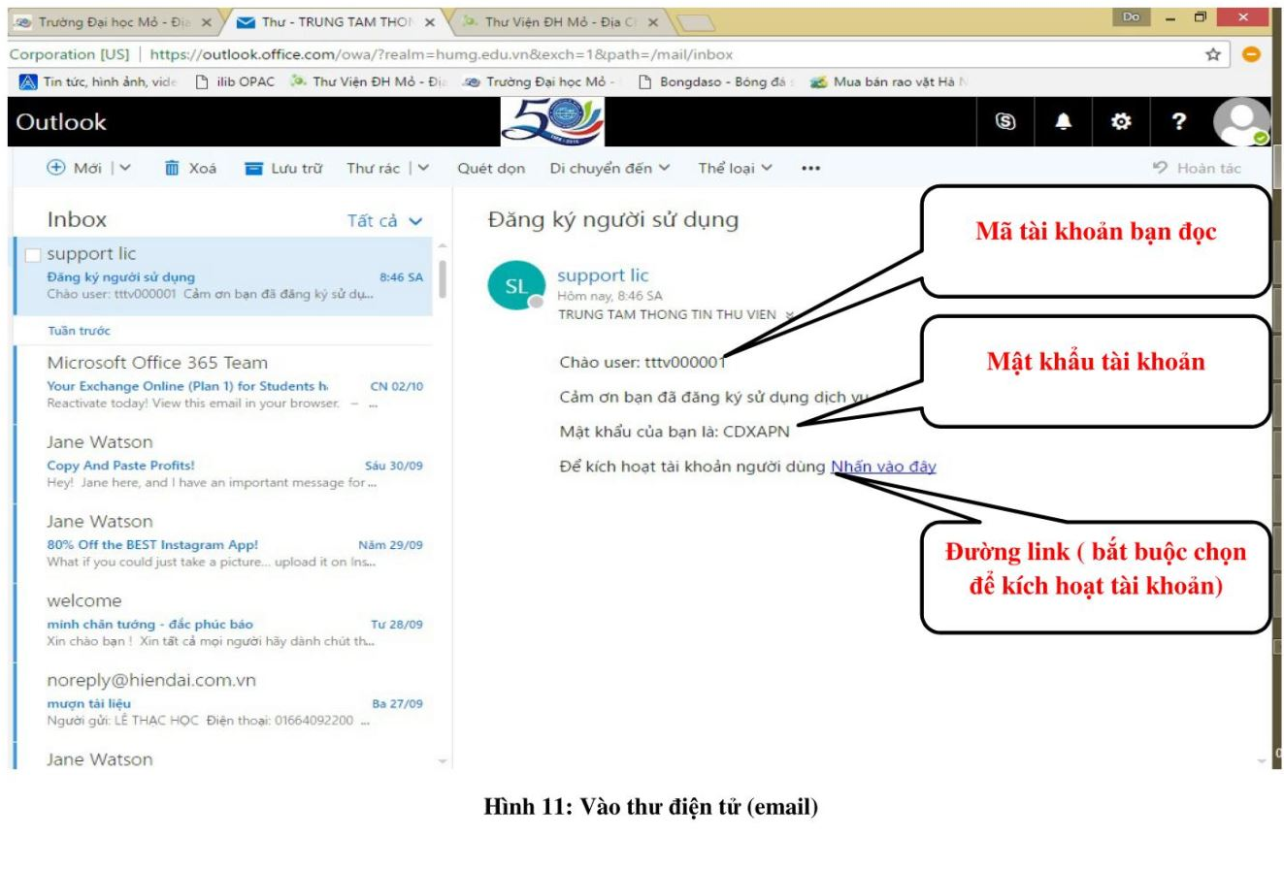
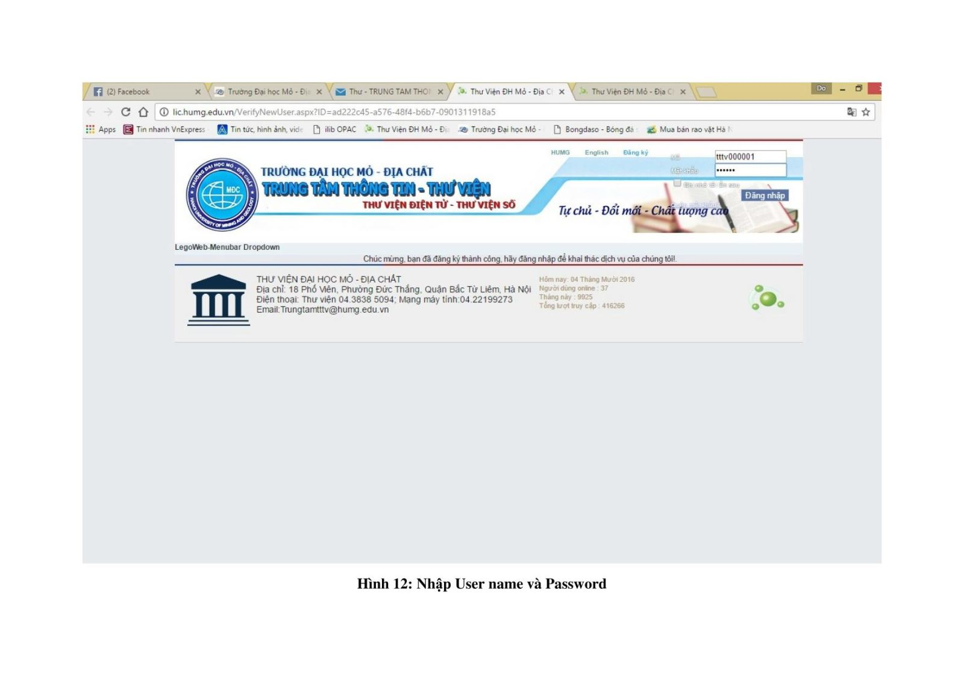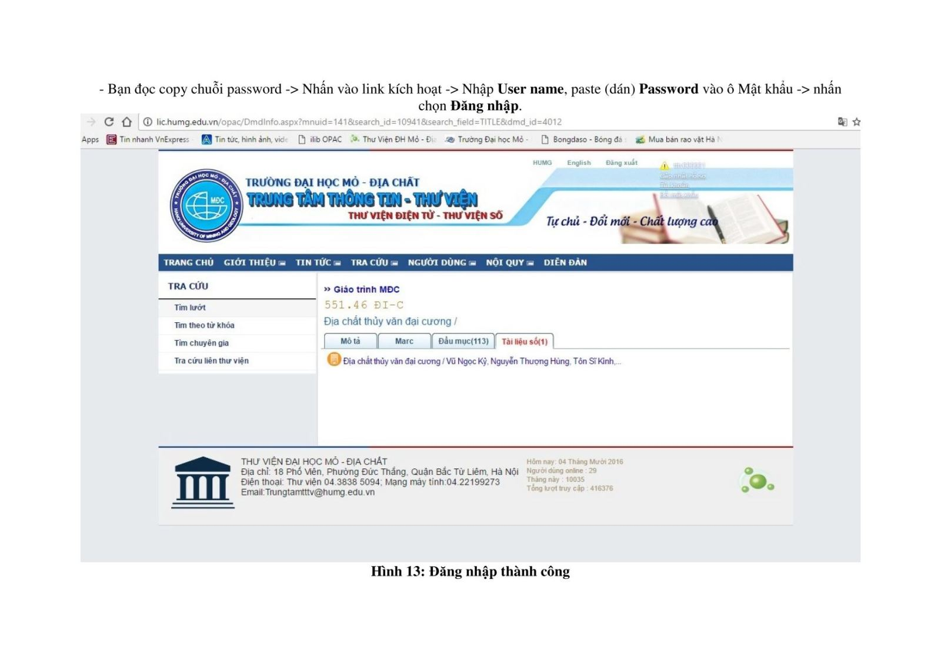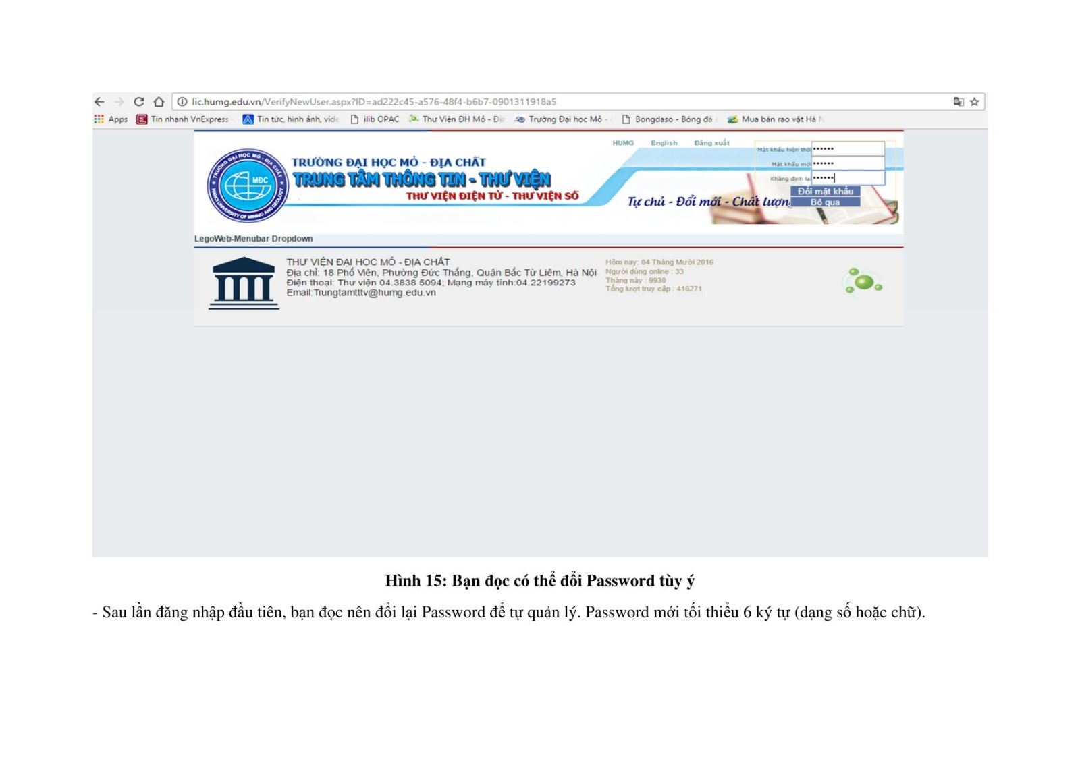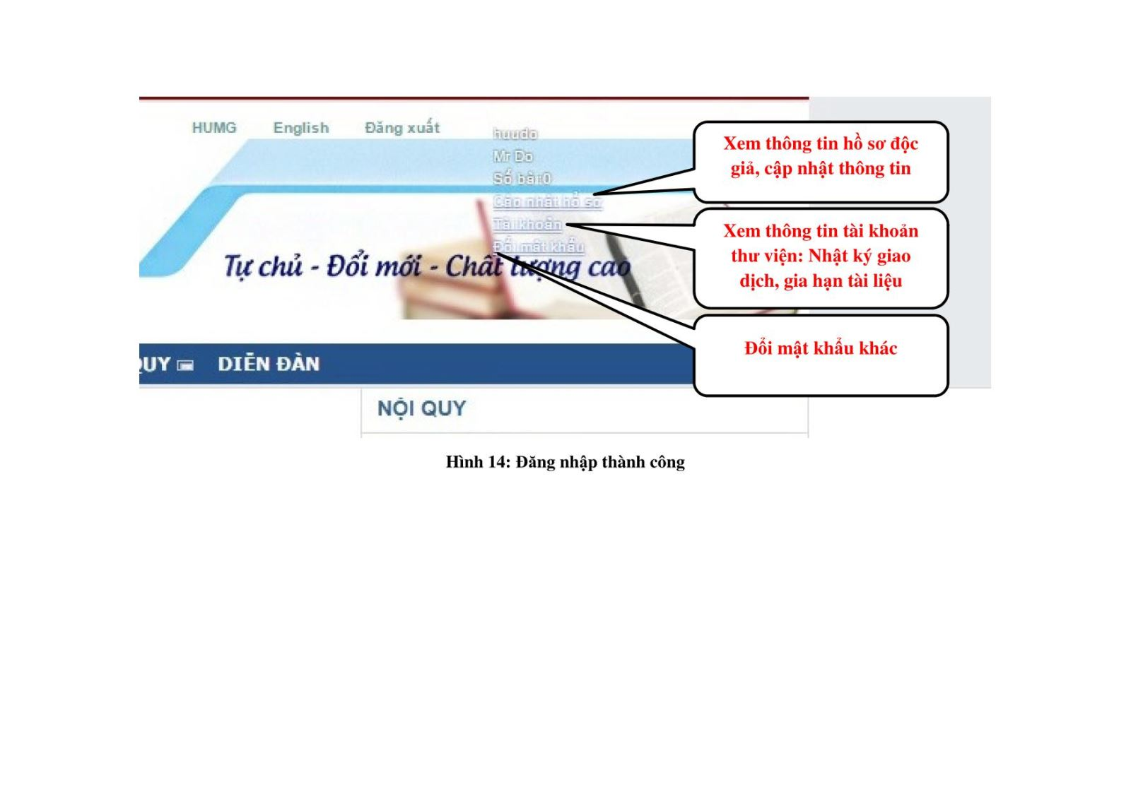
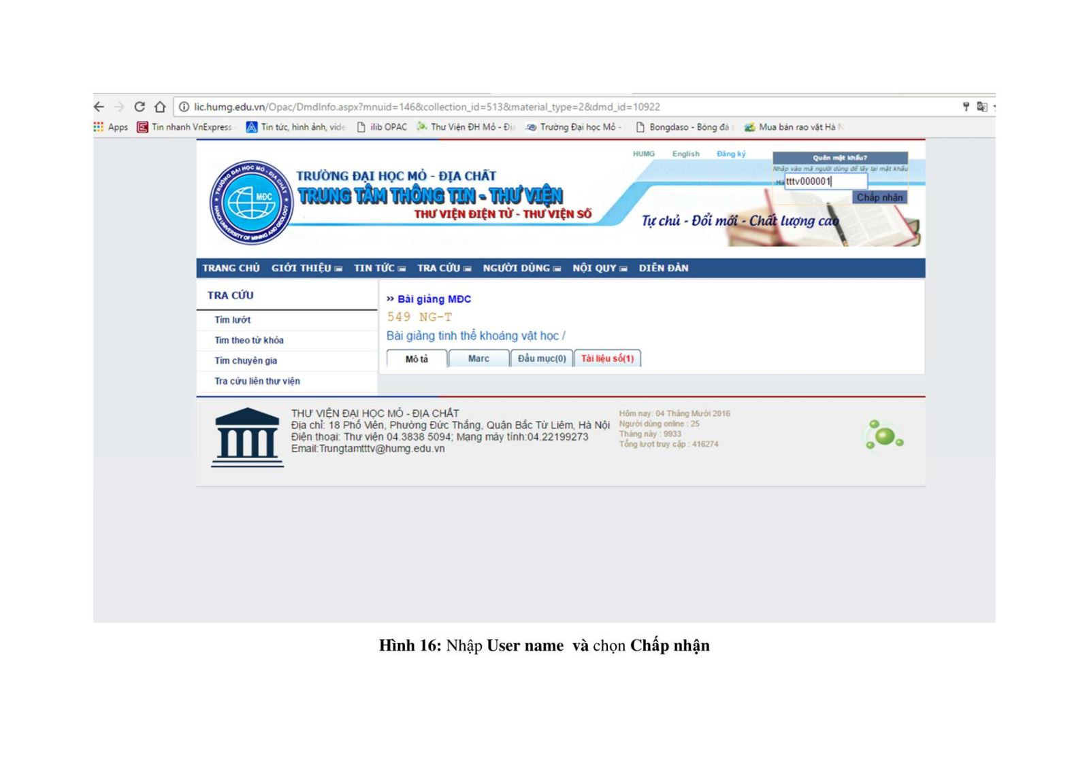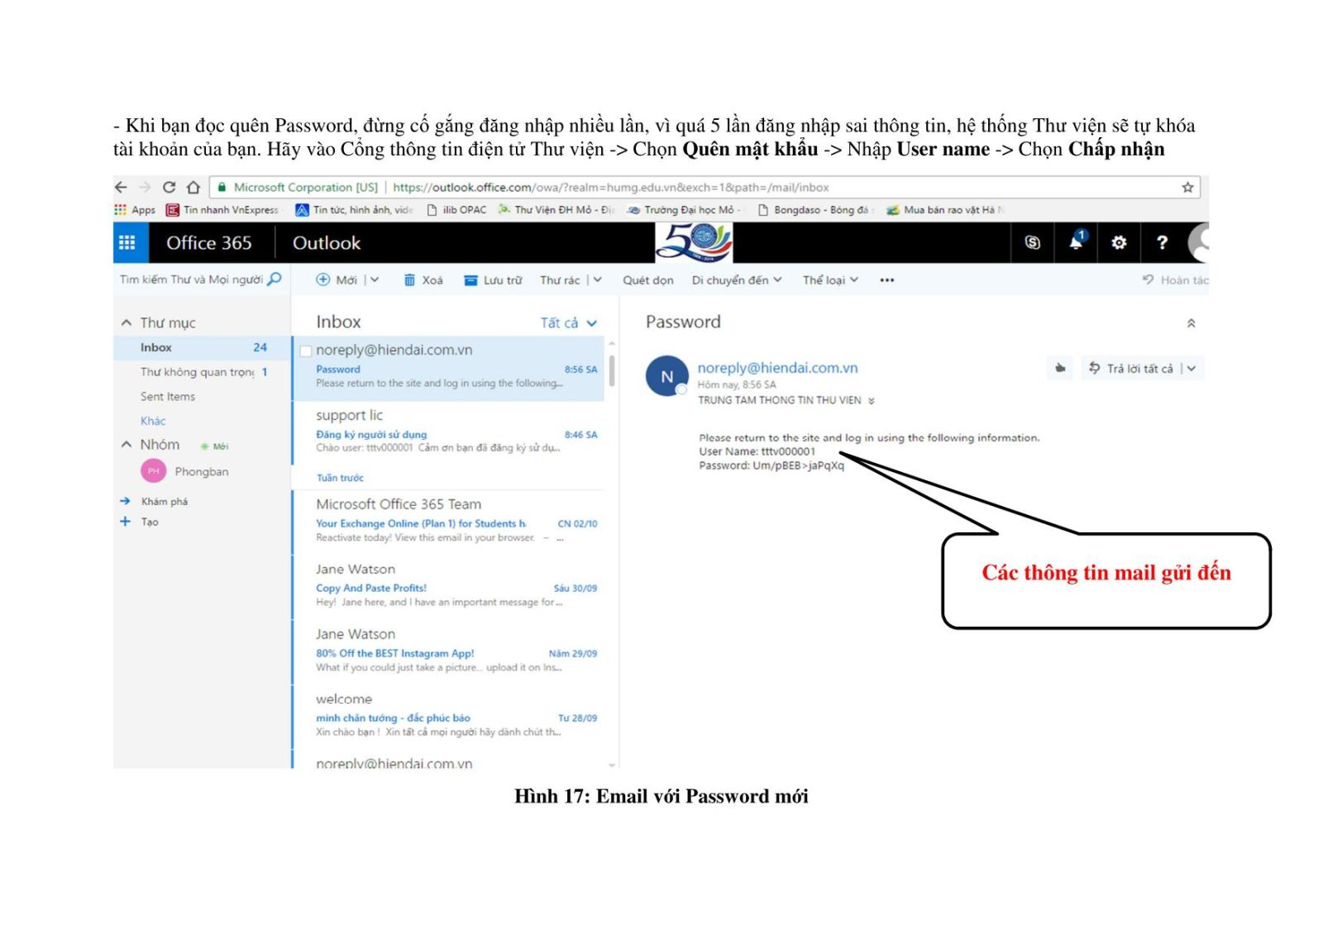- Hệ thống thư viện sẽ tự động gửi Password vào địa chỉ email của bạn đọc. bạn đọc vào Cổng thông tin điện tử Thư viện đăng nhập với Password mới vừa nhận được từ email
Lưu ý:
- Các thông tin kích hoạt do hệ thống Thư viện tự động gửi đến địa chỉ email của bạn đọc có thể bị đẩy vào hộp thư rác (Spam), vì vậy khi bạn đọc kiểm tra thư điện tử nên xem cả hộp thư đến và spam.
- Nếu kiểm tra thư rác thấy email do hệ thống Thư viện gửi đến, bạn đọc vui lòng đánh dấu chọn "Không phải thư rác", để thư không bị đưa vào Spam nữa.
- Mỗi tài khoản thư viện có thông tin email cá nhân là duy nhất (không dùng chung 1 email cho nhiều tài khoản thư viện).
- Các trường hợp không kích hoạt được hoặc điều chỉnh thông tin cá nhân, Bạn đọc liên hệ Trung tâm Thông tin - Thư viện, Thầy Độ, ĐT: 04 38385094 (trong giờ hành chính)
2. Đọc tài liệu
2.1 Đọc tài liệu số trực tuyến
- Tài liệu chỉ được đọc trực tuyến không được phép download.
- Bạn đọc đọc tài liệu theo từng trang thì tài liệu ở dạng ảnh
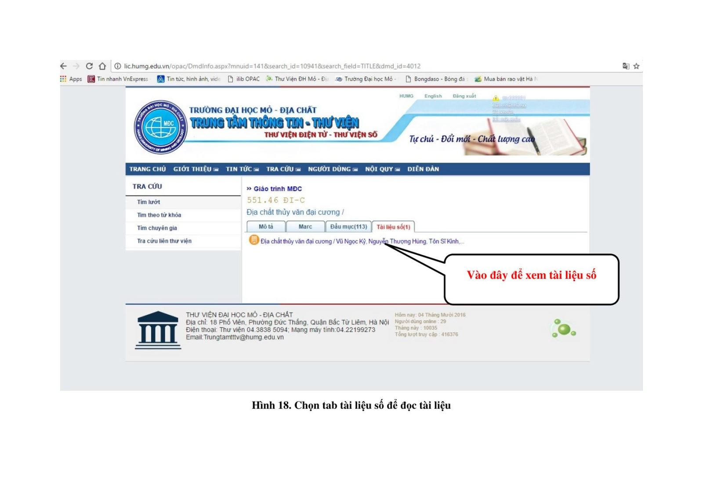
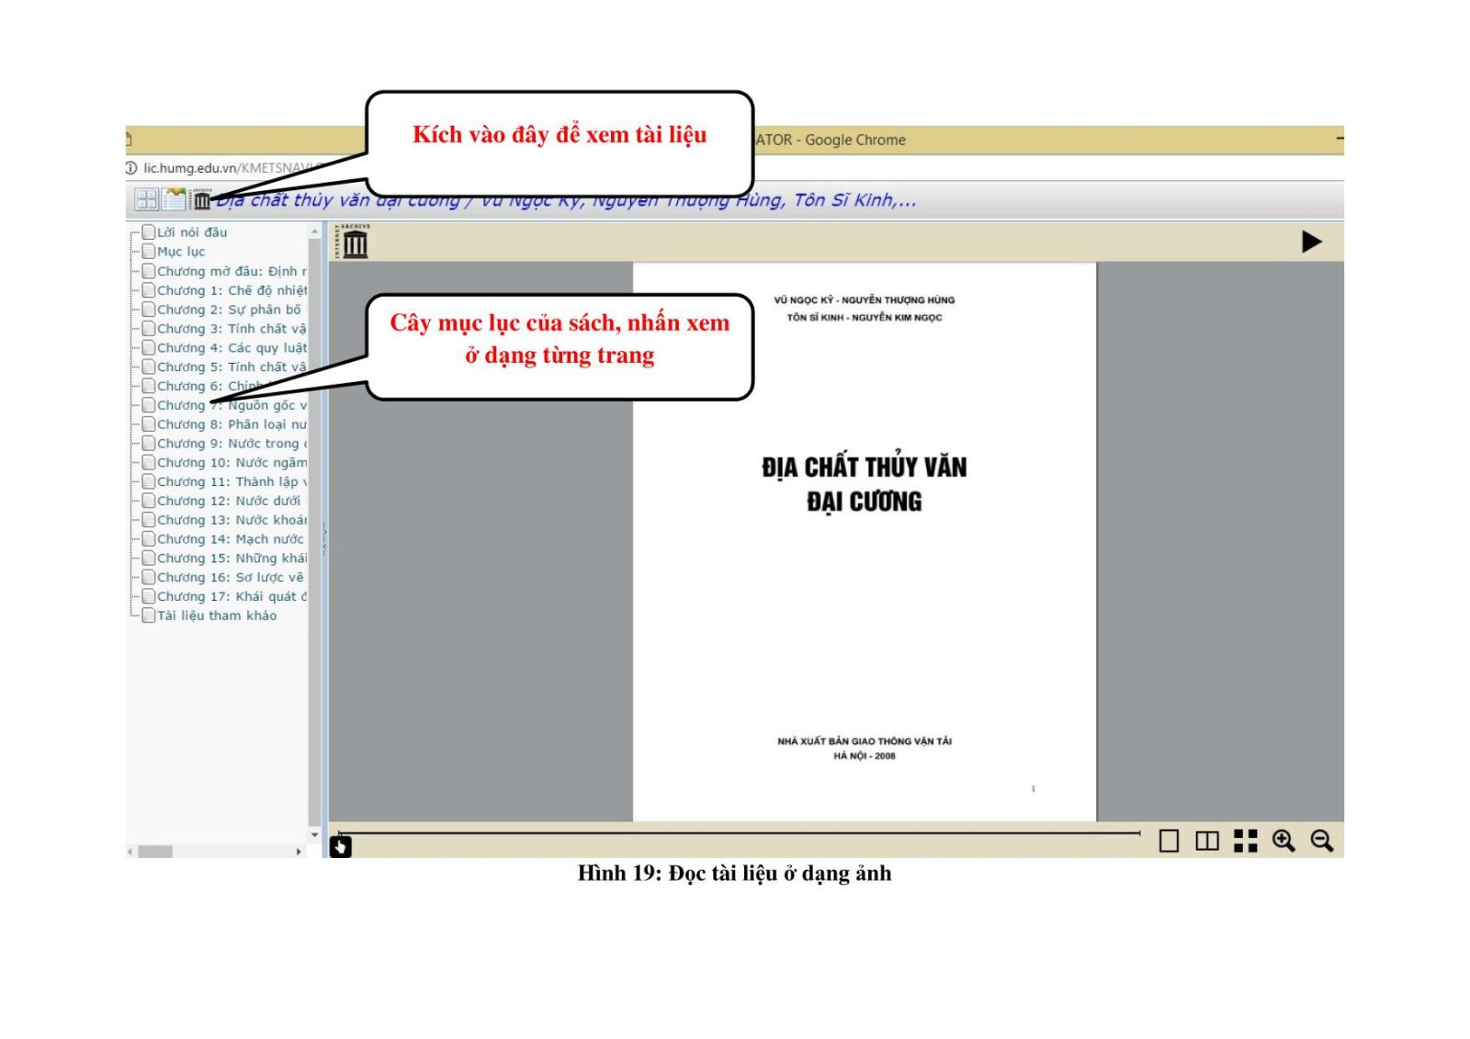
2.2. Đọc tài liệu in ấn: Bạn đọc đọc tài liệu tại phòng đọc của Trung tâm Thông tin - Thư viện.
3. Xem/kiểm tra thông tin và thay đổi mật khẩu của tài khoản thư viện
- Để xem thông tin tài khoản thư viện, kiểm tra các giao dịch: mượn sách in, khai thác tài liệu số, gia hạn tài liệu,…bạn đọc tiến hành các thao tác sau:
- Đăng nhập vào Cổng thông tin điện tử thư viện với tài khoản thư viện của mình (Tên tài khoản, mật khẩu).
- Nhấn chọn các mục tương ứng với mục đích cần kiểm tra là Hồ sơ, Tài khoản hay đổi mật khẩu.
Ví dụ: Bạn đọc có mã sinh viên 1621060888, sau khi đăng nhập vào Cổng thông tin điện tử thư viện, góc trên của website sẽ hiển thị: Mã sinh viên (tên tài khoản) là 1621060888 với các mục Cập nhật hồ sơ, Tài khoản, Đổi mật khẩu.
4. Diễn đàn (Forum)
Là nơi để bạn thắc mắc, trao đổi, thảo luận, cung cấp thông tin về tài liệu và những vấn đề bạn quan tâm, đồng thời là một kênh để bạn liên hệ với Trung tâm Thông tin Thư viện.
Trung tâm Thông tin Thư viện luôn hoan nghênh các ý kiến đóng góp, xây dựng của bạn trên diễn đàn để phục vụ ngày càng tốt hơn.

Trên đây là hướng dẫn sử dụng Thư viện. Rất mong bạn tìm hiểu kỹ và tuân thủ đúng những nội dung của chúng tôi để khai thác có hiệu quả nguồn thông tin của Thư viện.Chúc bạn luôn thành công !
Xin cảm ơn.

HƯỚNG DẪN SỬ Dụng thư viện

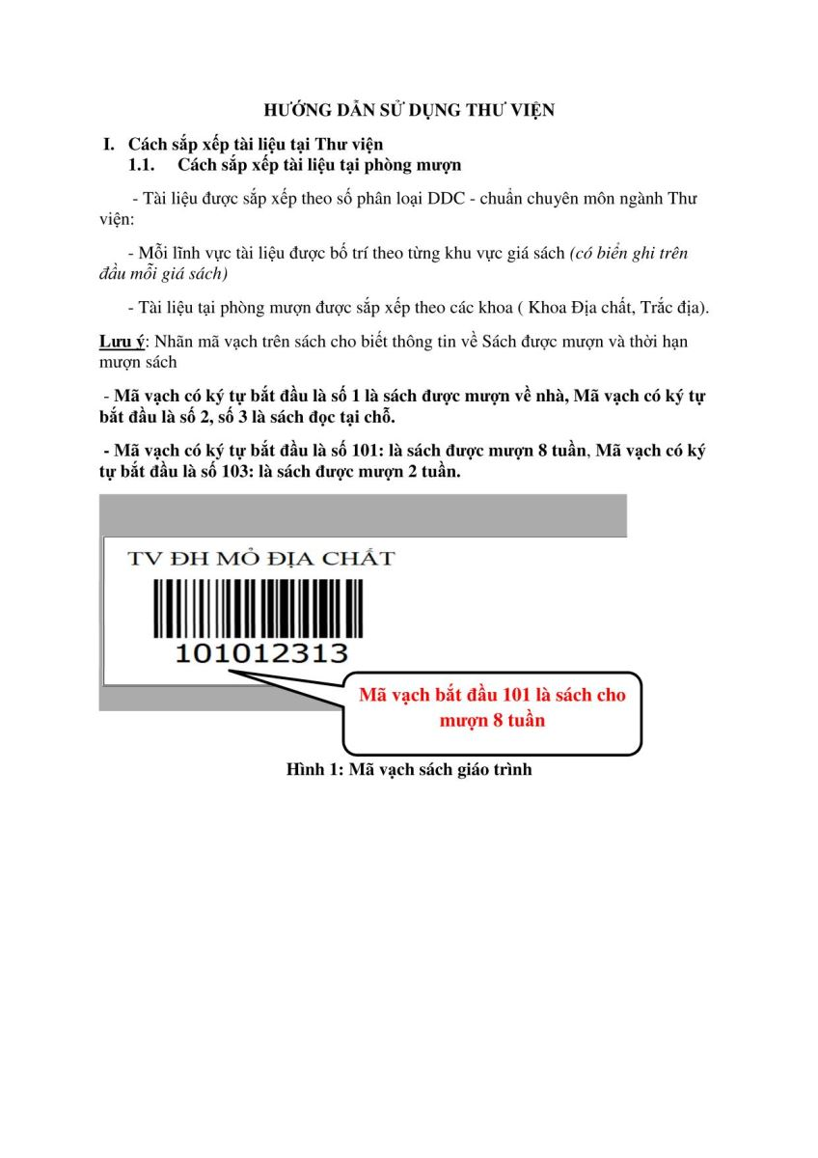
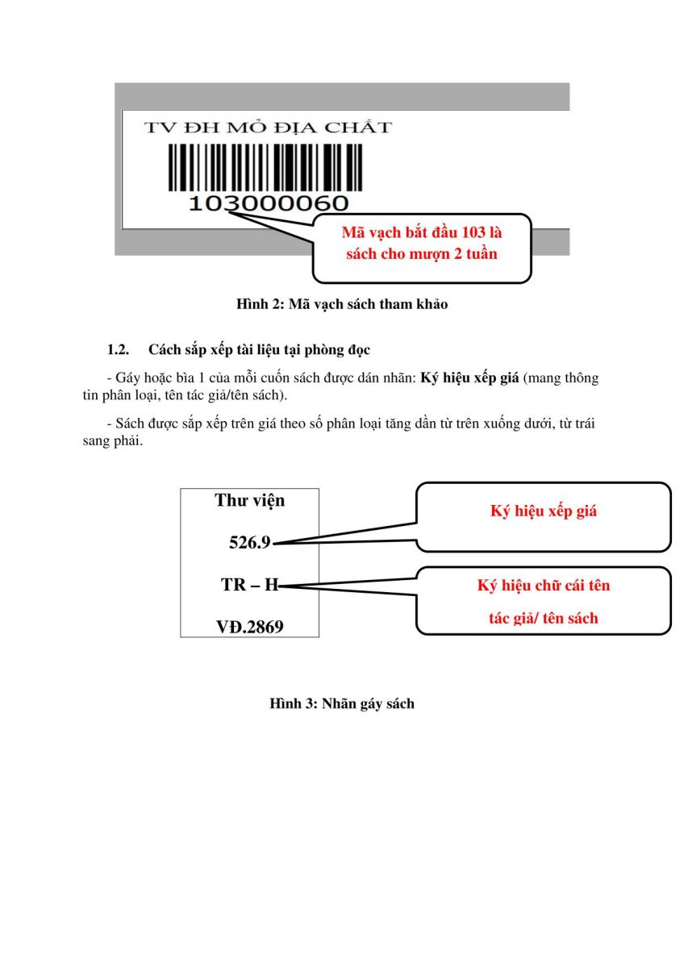
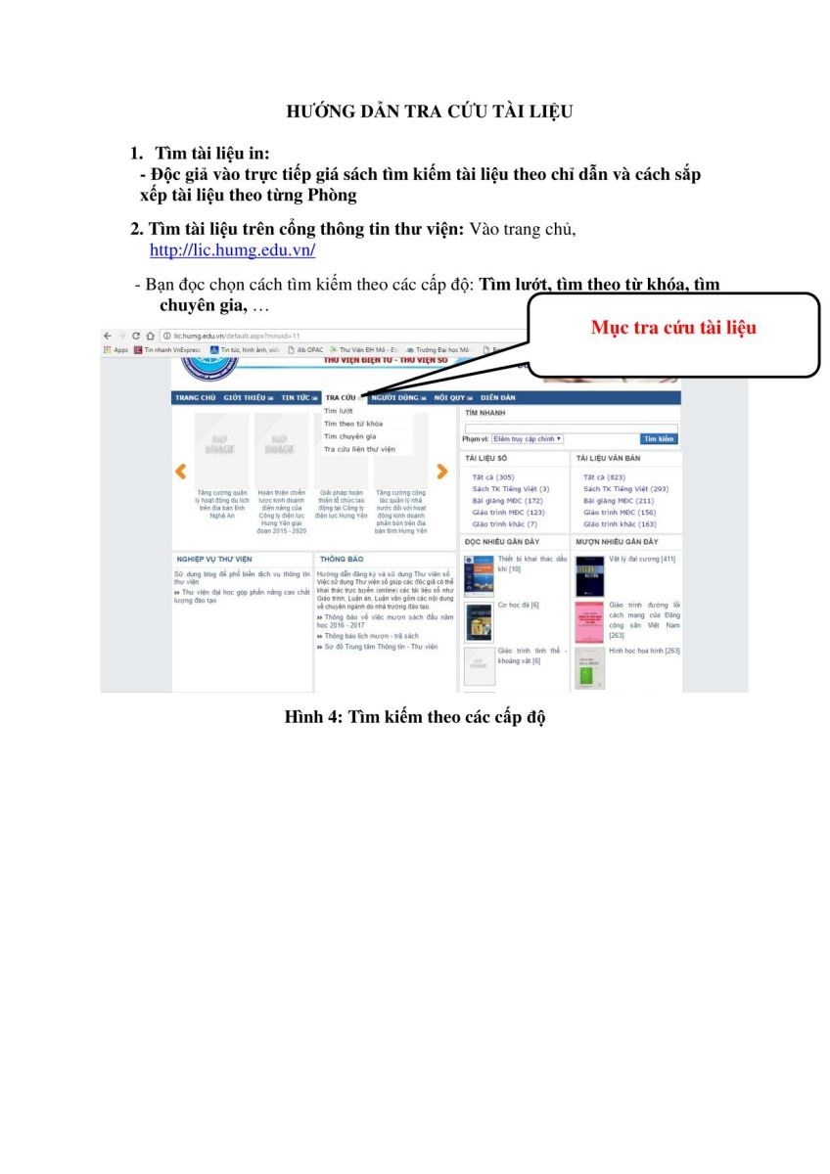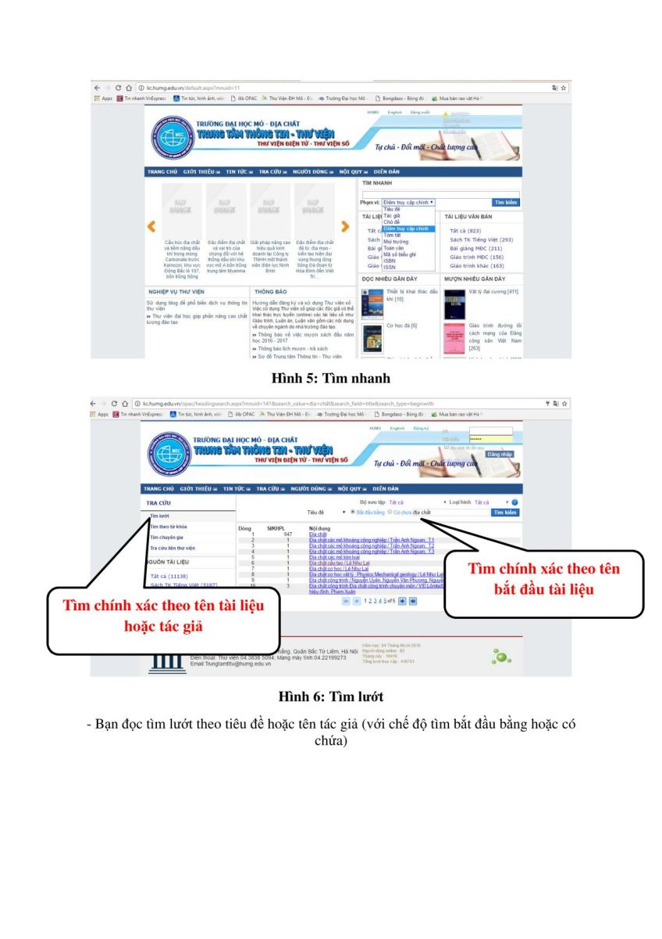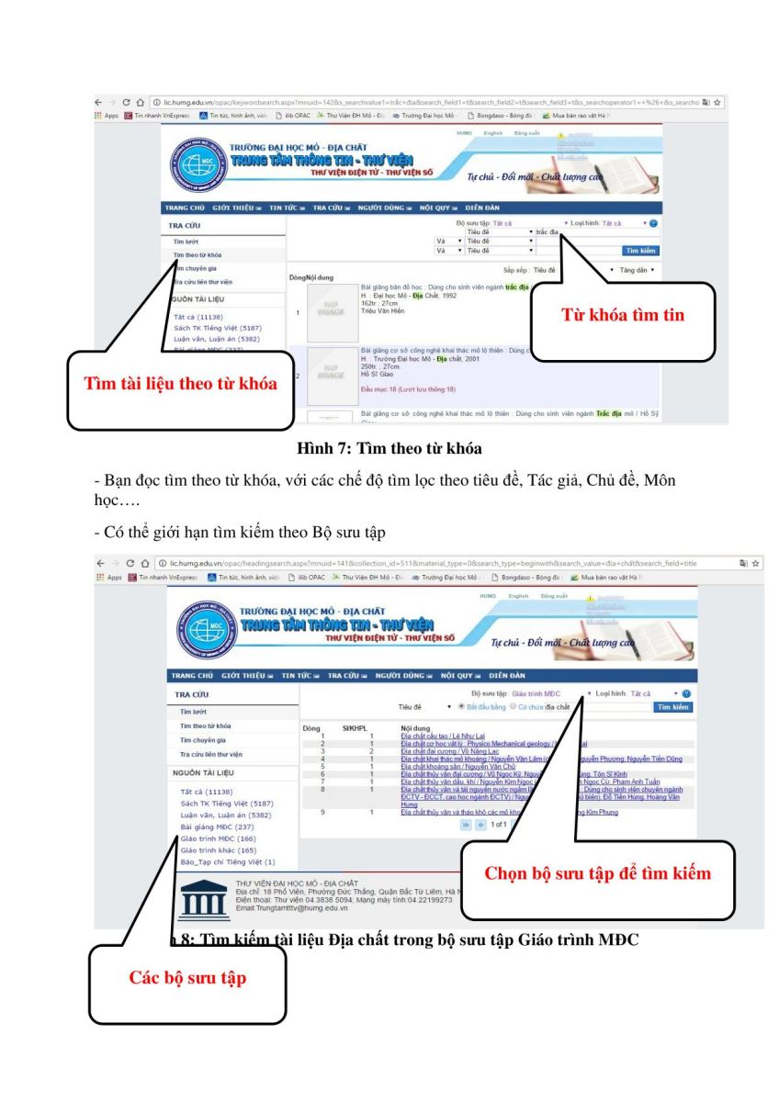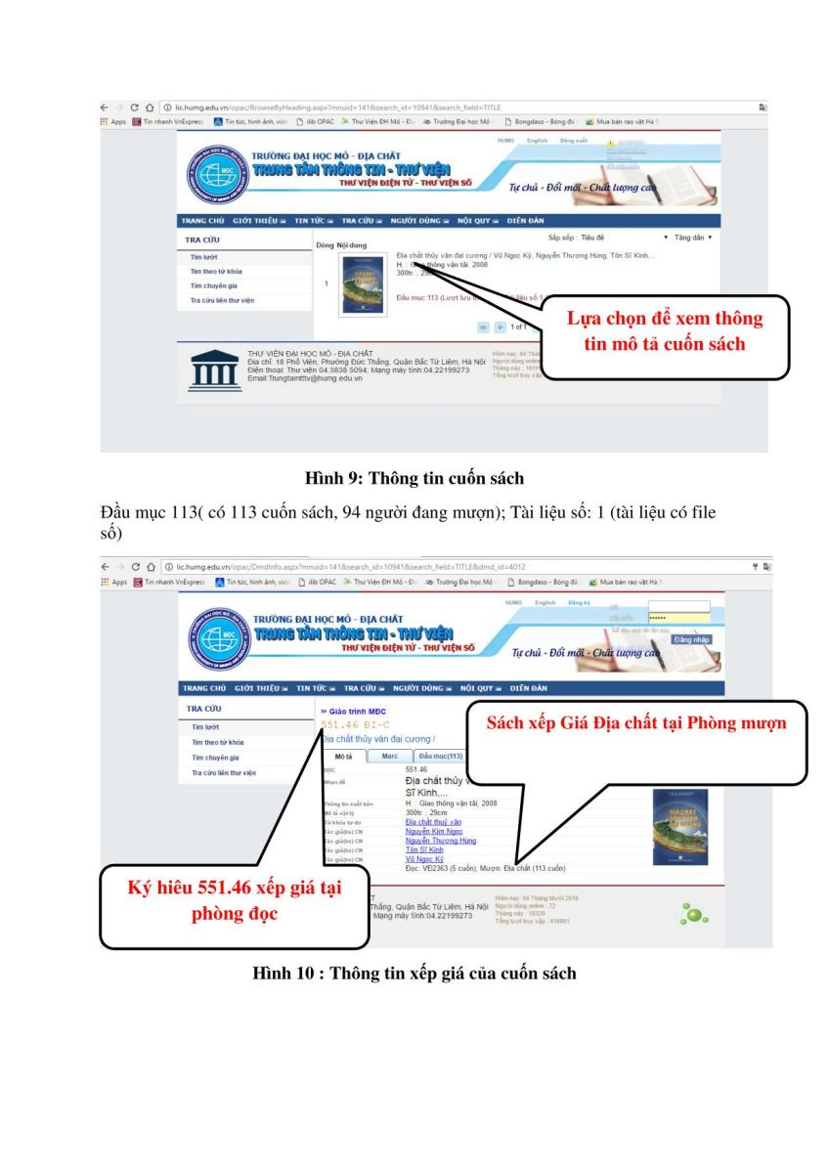

HƯỚNG DẪN SỬ DỤNG HUMG MAIL
Hiện nay việc sử dụng mail là nhu cầu cấp thiết hàng ngày của chúng ta. Trường Đại học Mỏ Địa Chất đã cung cấp cho mỗi đơn vị, cá nhân (bao gồm: cán bộ, sinh viên) sử dụng mail theo định dạng:
- Đối với cán bộ: hovaten@humg.edu.vn
- Đối với sinh viên: masosinhvien@humg.edu.vn
- Địa chỉ truy cập: mail.humg.edu.vn hoặc mail.office365.com
Nhà trường quy định tất cả các đơn vị, cá nhân phải dùng mail của Nhà trường để trao đổi thông tin hoặc liên hệ cộng việc trong và ngoài trường. Vậy sử dụng như thế nào? Trung tâm Thông tin Thư viện cung cấp cho cán bộ và sinh viên Trường Đại học Mỏ - Địa Chất chúng ta bản Hướng dẫn sử dụng HUMG Mail. Do còn thiếu kinh nghiệm trong việc trình bày và biên soạn nên không tránh được thiếu xót, kính mong quý bạn đọc góp ý để bản này được hoàn thiện hơn.
Xin chân thành cảm ơn!
Mọi đóng góp ý kiến xin gửi về: trungtamtttv@humg.edu.vn (ĐT: 04 22199273) Phòng Mạng và Máy tính - Trung tâm Thông tin Thư viện

